

整数裂项

知识点拨
整数裂项基本公式
(1) 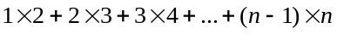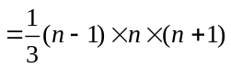
(2)

例题精讲
- =_________

________

- =_________

- 计算： ．

计算：

计算：

- 计算：